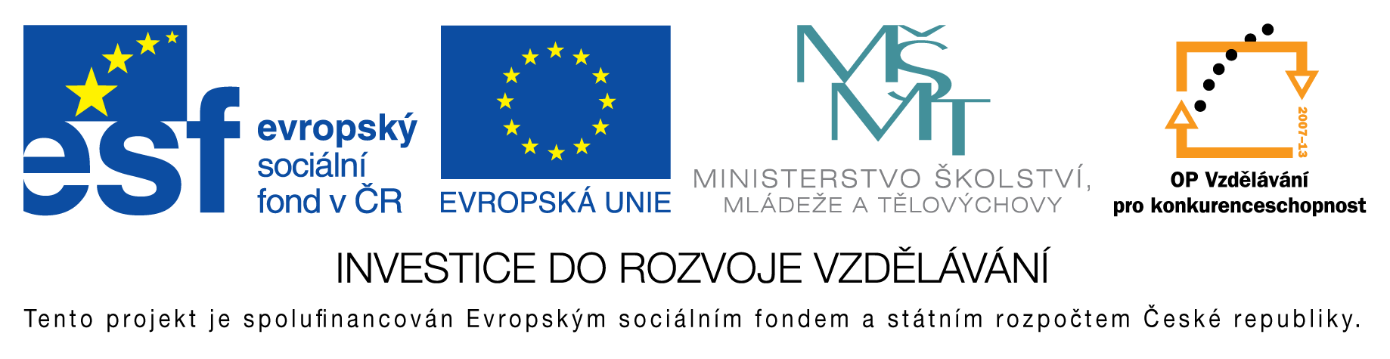

**EU peníze do škol - CZ.1.07/1.4.00/21.3290**

Modernizace výuky

**FORMULÁŘ K PREZENTACI VÝUKOVÉHO MATERIÁLU**

|  |  |
| --- | --- |
| ŠABLONA: I/2 | POŘADOVÉ ČÍSLO VZDĚL. MAT.: 36 |
| VZDĚLÁVACÍ OBLAST: Jazyk a jazyková komunikace | POČET LISTŮ: 2 |
| VZDĚLÁVACÍ OBOR: Český jazyk a literatura | AUTOR VZDĚL. MAT.: Mgr. Jana Preislerová |
| NÁZEV VZDĚL. MAT.: Rudyard Kipling – Mauglí | VYTVOŘENO: 18. 2. 2013 |

Autor výukového materiálu si ponechává autorská práva, škola disponuje neomezenou licenci k jeho využití.

**Metodický návod k výukovému materiálu**

Pracovní list

Předpokládaná doba: 20 minut

Zařazení materiálu: 6. třída

**Klíčová slova**

Rudyard Kipling, Mauglí, dobrodružná literatura, svoboda, zákony soužití

**Vlastní hodnocení výukového materiálu**

Pracovní list splnil očekávání